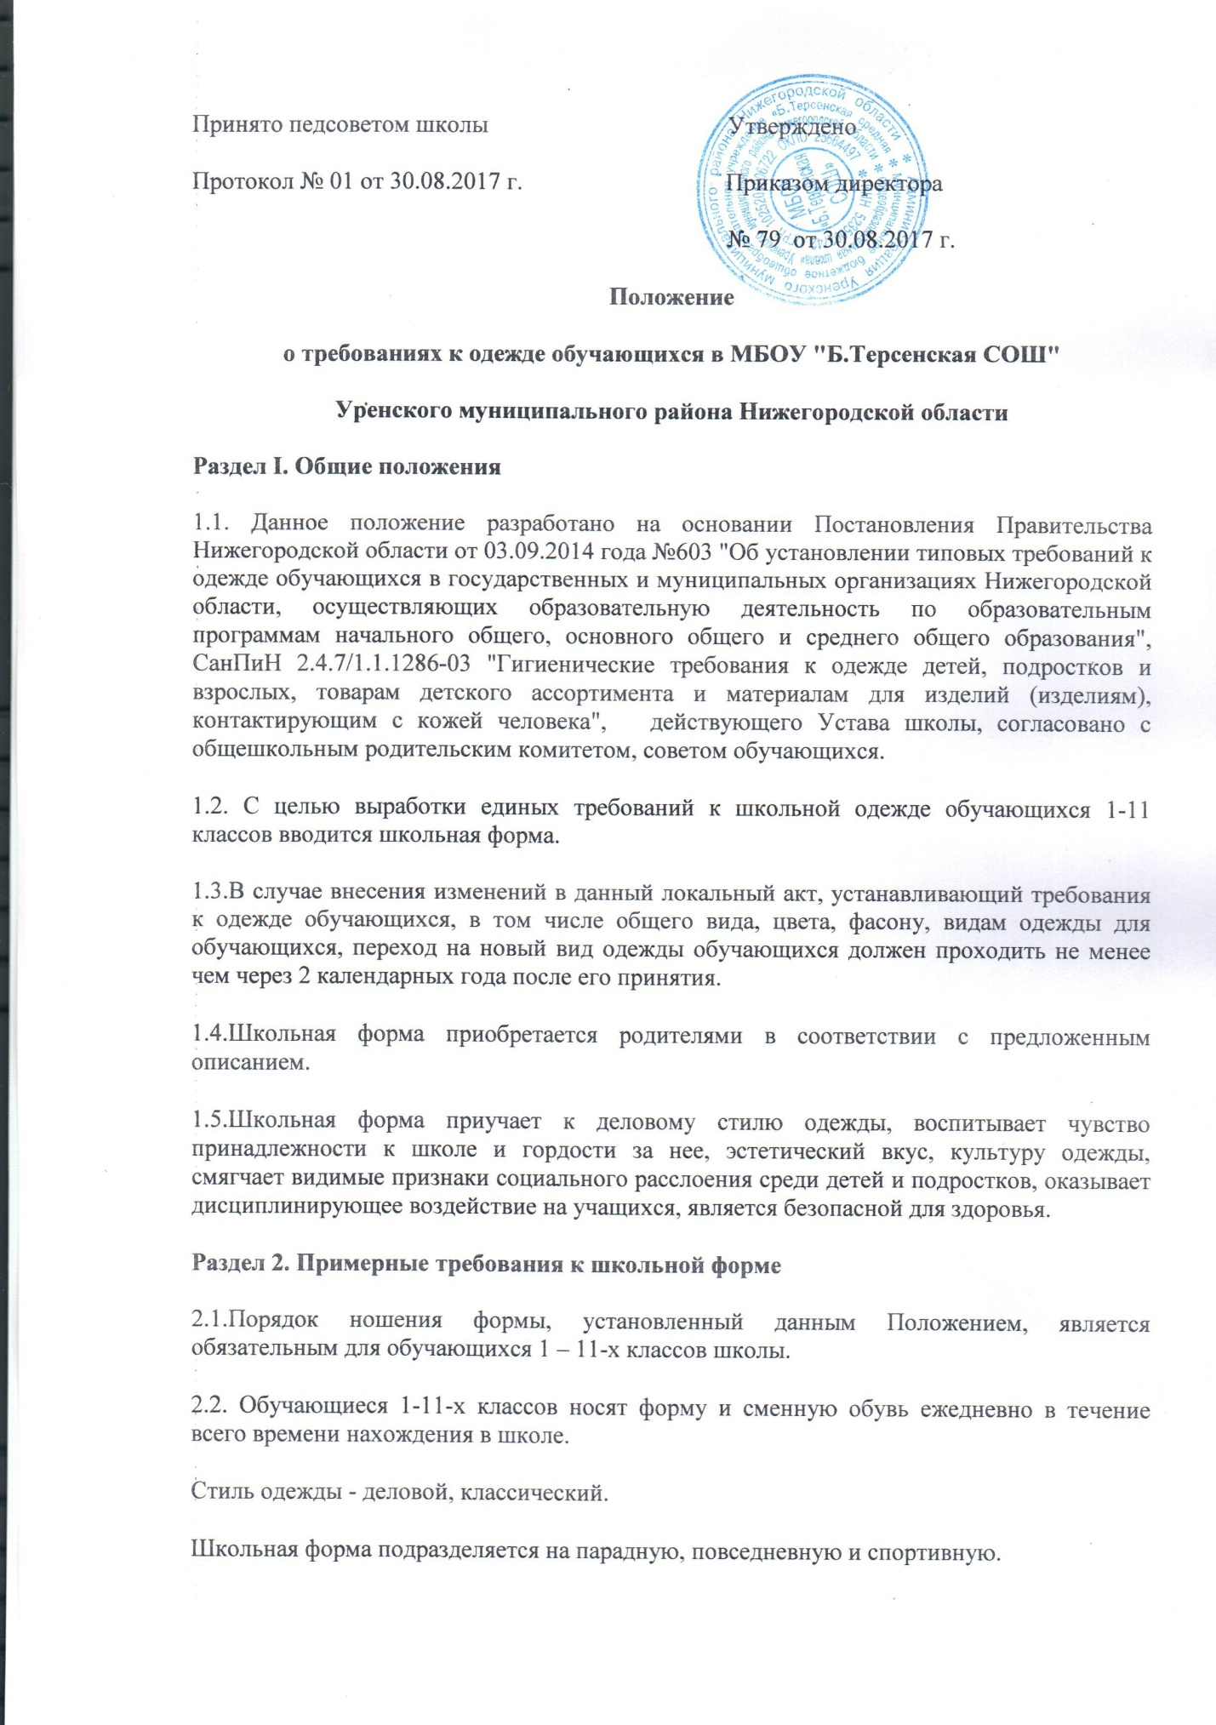

2.3. Парадная форма:
Девушки - Низ: классические черные, серые брюки (не джинсы) или классическая юбка (без оборок, с длиной до колена) черного, серого цвета, обувь: туфли (не кроссовки, не спортивная обувь), возможен вариант устойчивого каблука 3-4 см (не шпильки).
Верх – пиджак (в соответствии с брюками или юбкой) или жилет - цвет брюк, юбки. Под жилетом или пиджаком белая блузка.
Юноши - Низ: классические черные, серые брюки (не джинсы), обувь: туфли (не кроссовки, не спортивная обувь)
Верх – пиджак (в соответствии с брюками) или жилет - цвет брюк. Под жилетом или пиджаком белая мужская (мальчиковая) сорочка. Галстуки, бабочки и т.п. по желанию.
2.4. Повседневная форма:
1-4 классы:
Девочки: сарафан, юбка, брюки серого цвета (не джинсы), пиджак в цвет нижней части одежды или жилет, блузки однотонные, спокойных тонов из синих, черных, серых расцветок, рубашка может быть заменена на джемпер («водолазка») тех же расцветок, туфли.
Мальчики: брюки серого цвета (не джинсы); жилет или пиджак в цвет нижней части; рубашки однотонные, спокойных тонов из синих, черных, серых расцветок, рубашка может быть заменена на джемпер («водолазка») тех же расцветок, туфли.
5-11 классы:
Девушки – брюки или классическая юбка (без оборок, с длиной до колена), пиджак или жилет, блузка, туфли. Цвета юбки, брюк, пиджака - серый, черный. Жилет. Блузки однотонные, спокойных тонов из синих, черных, серых расцветок без надписей и рисунков, блузка может быть заменена на джемпер («водолазка») тех же расцветок. Туфли (не кроссовки, не спортивная обувь), возможен вариант устойчивого каблука 3-4 см. Категорически запрещены высокие каблуки, шпильки.
Юноши - брюки, пиджак или жилет; мужская сорочка (рубашка), туфли (не кроссовки, не спортивная обувь). Цвета брюк, пиджака – серый, черный. Рубашки однотонные, спокойных тонов из синих, черных, серых расцветок, рубашка может быть заменена на джемпер («водолазка») тех же расцветок; пиджак (по желанию).
2.5. Спортивная форма: спортивный костюм (длинная и короткая форма), футболка, спортивные трусы (шорты) или спортивные брюки, кеды или кроссовки, спортивные тапочки (подошва не должна оставлять черные следы).
Спортивная одежда обучающихся должна соответствовать погоде и месту проведения физкультурных занятий.
2.6.Одежда обучающихся может иметь отличительные знаки школы, а также класса: эмблемы, нашивки, значки, галстуки и так далее.
Раздел 3. Права и обязанности обучающихся
3.1.Обучающийся имеет право выбирать школьную форму в соответствии с предложенными вариантами.
3.2. Обучающийся обязан носить повседневную школьную форму ежедневно. Спортивная форма в дни уроков физической культуры приносится с собой.
В дни проведения торжественных линеек, праздников школьники надевают парадную форму.
3.3.Категорически запрещается ношение джинсовой, спортивной одежды пляжного или бельевого стиля.
3.4. Допускается ношение в холодное время года джемперов, свитеров и пуловеров однотонного цвета.
3.5. Допускается ношение в теплое время года:
Юноши - однотонная мужская (мальчиковая) сорочка, брюки, туфли. Галстуки, бабочки и т.п. по желанию.
Девушки - однотонная блуза рубашечного покроя, классические юбка или брюки, туфли
3.6. Одежда должна быть обязательно чистой, свежей, выглаженной.
3.7. Наличие сменной обуви обязательно. Сменная обувь должна быть чистой.
3.8. Внешний вид должен соответствовать общепринятым в обществе нормам делового стиля и исключать вызывающие детали.
3.9. Обучающимся не рекомендуется ношение в школе:
1) одежды ярких цветов и оттенков; брюк, юбок с заниженной талией и (или) высокими разрезами; одежды с декоративными деталями в виде заплат, с порывами ткани, одежды с яркими надписями и изображениями; декольтированных платьев и блузок; атрибутов одежды, закрывающих лицо; одежды, обуви и аксессуаров с травмирующей фурнитурой, с символикой асоциальных неформальных молодежных объединений, а также пропагандирующих психоактивные вещества и противоправное поведение;
2) религиозной одежды, одежды с религиозными атрибутами и (или) религиозной символикой;
3) головных уборов в помещении школы.
IV. Порядок введения и механизм поддержки форменного стиля
4.1. Ответственность за доведение информации до обучающихся и их законных представителей и соблюдение пунктов данного Положения возлагается на классных руководителей.
4.2. Несоблюдение обучающимися данного Положения является нарушением Устава школы, решения Педагогического совета школы и Правил поведения обучающихся в школе.
4.3. В случае явки обучающихся без школьной формы и нарушения данного Положения родители должны быть поставлены в известность дежурным администратором или классным руководителем в течение учебного дня.
4.4. Данный Локальный акт является приложением к Уставу школы и подлежит обязательному исполнению обучающимися.
За нарушение данного Положения обучающиеся могут быть подвергнуты дисциплинарной ответственности и общественному порицанию.

